VERVIERS ET SA REGION

Le dernier envol du plus vieux scout du pays, Pierrot Michel alias Ara du nerf
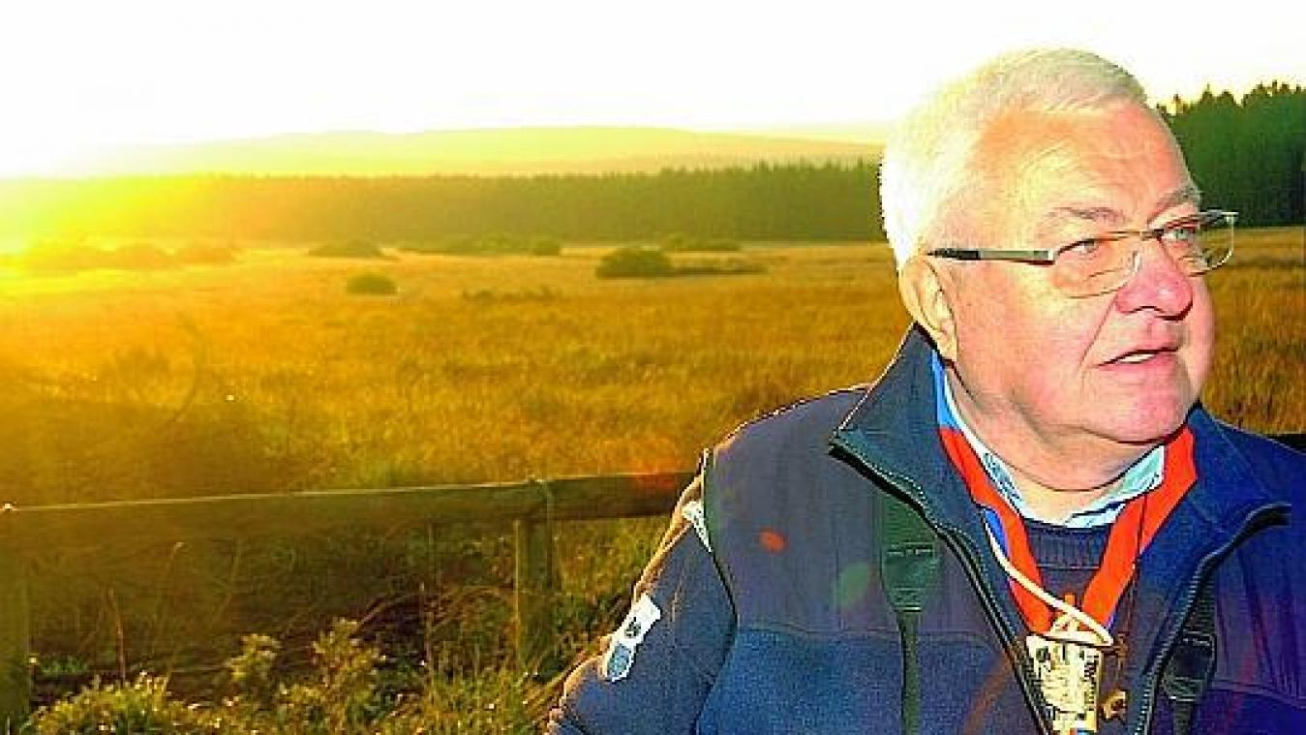

Pierrot Michel photographié à l’occasion des 100 ans du scoutisme. - Archive GDS

Par Bruno Beckers
Chef d’édition La Meuse Verviers| Publié le 9/05/2021 à 13:51

Triste nouvelle ce dimanche. Pierrot Michel, alias Ara du nerf, est décédé. Le Verviétois était une véritable légende du scoutisme : il était à l’âge de 84 ans, le plus vieux scout de Belgique, voire d’Europe !
Pierrot Michel incarnait véritablement le scoutisme à Verviers, et même dans tout le pays. « Il était le plus vieux scout cotisant de Belgique et avait d’ailleurs été décoré par la fédération », explique son ami Pierrot Jamin, qui va organiser l’hommage qui sera rendu par l’unité Sainte-Julienne à Ara du nerf, son totem. Il nous raconte même une anecdote savoureuse, qui illustre bien à quel point sa longévité était légendaire. « Il était même connu au niveau du palais royal, par le roi Philippe. Ce dernier avait rencontré Pierrot lors d’un grand rassemblement de scouts en Belgique et Philippe lui avait dit “c’est vous Ara ?” »

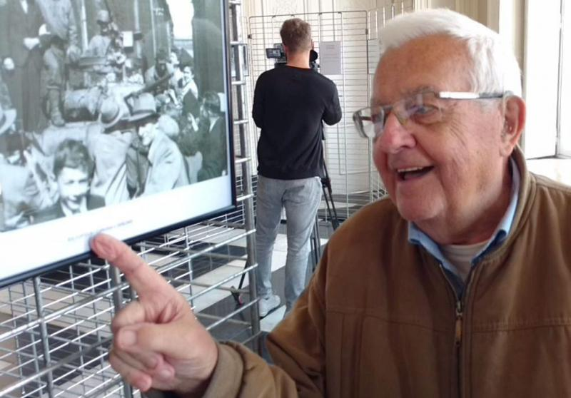

Il s’était reconnu sur une photo de l’exposition pour les 75 ans de la fin de la deuxième guerre mondiale. - Y.B.
Pierre Michel, c’était la légende de l’unité Sainte-Julienne, qu’il avait intégrée chez les louveteaux en 1945. Il y avait aussi été animateur. Et chef d’unité durant 42 ans ! Il était aussi citoyen d’honneur de la ville de Verviers.

Son dernier discours aux louveteaux
Malgré le poids des années, Pierrot Michel était toujours bel et bien présent au sein de l’unité Sainte-Julienne. Un peu moins ces deux dernières années à cause du Covid, mais il s’était encore adressé aux louveteaux voici un mois et demi. « J’ai pu l’amener sur la place des Minières où se réunissent les scouts, les guides… Et il a eu l’occasion de faire un discours comme il aimait tant les faire devant les louveteaux, qu’il n’avait plus vus depuis 2 ans, se souvient Pierrot Jamin, Dindo disponible. C’était un moment rempli d’émotion. Je suis content qu’il ait pu partir sur ces notes-là. J’ai l’impression que c’était son chant du cygne… »
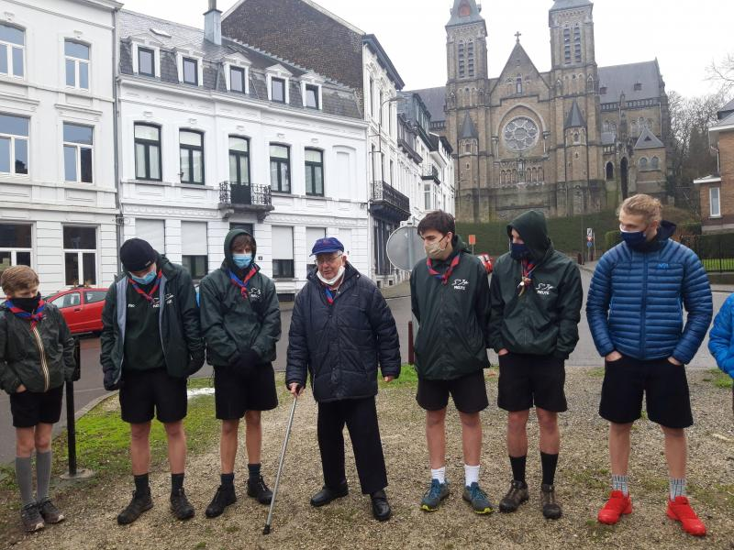

Son dernier discours aux louveteaux. - Pierrot Jamin
Pierrot Michel avait eu plusieurs problèmes de santé ces derniers temps. Il s’est éteint ce dimanche matin à l’hôpital, « sans souffrir », se réjouit son ami.
Les funérailles d’Ara du nerf auront lieu vraisemblablement ce mercredi à l’église Sainte-Julienne. Une réunion aura lieu ce dimanche soir pour déterminer les contours de l’hommage qui lui sera rendu.
Le feu sacré de Pierrot Michel s’est éteint, mais il est clair qu’il brûlera encore longtemps dans le cœur des membres de l’unité Sainte-Julienne.
ARA a été honoré par l’OGSM au grade d’Officier dans le cadre de la Promotion Pierre Cambier du 30 mars 2014.
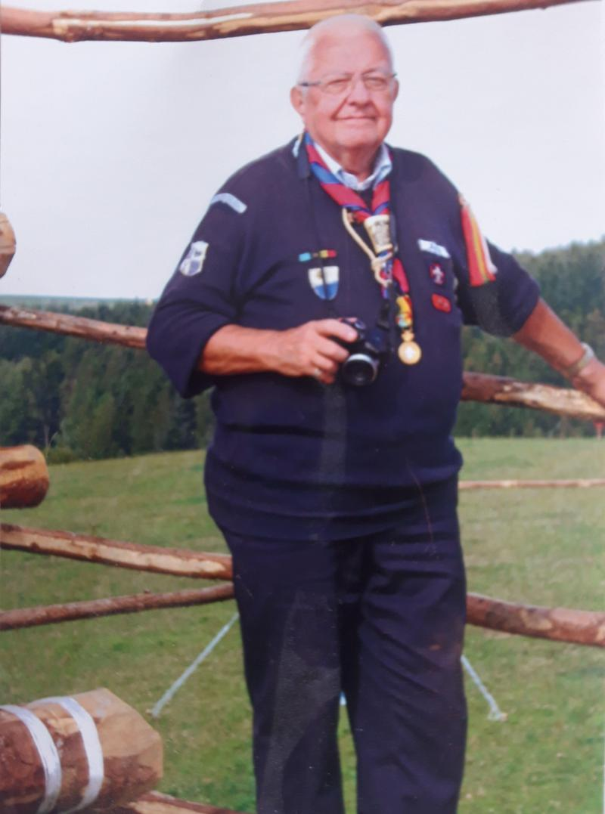

Scout prêt pour toujours
Nous avions interrogé Pierrot Michel en 2007, à l’occasion du lever du soleil sur les 100 ans du scoutisme. Voici un résumé de notre article, intitulé « Scout prêt pour toujours ».
Les racines de l’engagement de Pierrot Michel étaient « le bénévolat, la mise au service de l’autre, la découverte de soi-même et des autres, la prise de responsabilités. »
Il vantait alors ce « mouvement de paix, avec une loi positive qui touche à tout : le respect de la personne, du groupe, de la gratuité, de la nature… Le scoutisme développé par Baden Powell, c’est l’écologie, l’œcuménisme et la pluralité avant la lettre. Le salut par exemple est un signe sioux, qui se fait avec trois doigts pour affirmer que le devoir commence à la maison, qu’on est fier de sa foi et qu’on est un bon citoyen. » Il mettait en avant aussi le contact avec la nature que le scoutisme offrait à des enfants de plus en plus coupés de ce lien.

D’ara à diplodocus
Au niveau personnel, il estimait même que le scoutisme était la base de son épanouissement. « Il m’apporte un émerveillement, l’écoute des autres. Tout ce que j’y ai appris m’a permis d’exercer une profession inespérée par rapport à mon profil : professeur d’éducation physique dans l’enseignement spécial », nous révélait-il. Il a travaillé à l’école Maurice Heuse.
Jamais avare d’un trait d’humour, il disait déjà à cette époque que « de petits blagueurs pensent que je dois être totémisé en “dinosaure actif” maintenant, au lieu d’“ara du nerf.” Mais moi, je préfère diplodocus, ça a une consonance latine… »

Source : Le dernier envol du plus vieux scout du pays, Pierrot Michel alias Ara du nerf - Édition digitale de Verviers (sudinfo.be)

Scout prêt pour toujours

Publié le 2/08/2007
Interview Pierrot Michel ou “ ara du nerf ” Scout depuis 62 ans Unité Sainte-Julienne Verviers à propos du scoutisme
Le Verviétois Pierrot Michel est scout depuis 1945. Ces 62 ans de présence ininterrompue dans le mouvement font d’Ara du nerf le plus ancien scout de Belgique. Et peut-être même d’Europe.
Comment avez-vous vécu le lever du soleil de ce mercredi matin ?
C’était une belle émotion pour moi. Un très beau spectacle universel, gratuit, silencieux, qui met la nature en valeur. Bref, parfaitement à l’image du scoutisme.
Qu’est-ce qui fait que vous n’avez jamais quitté le mouvement et que vous y êtes encore fortement impliqué, à l’âge de 70 ans ?
Le bénévolat, la mise au service de l’autre, la découverte de soi-même et des autres, la prise de responsabilités... Depuis le début, les valeurs sont toujours restées les mêmes. Quand je vois ces jeunes chefs qui kotent et reviennent le week-end pour préparer des activités et animer des réunions ! Je suis vraiment admiratif, car la gratuité se perd.
Comment êtes-vous entré chez les scouts ?
C’est un ami qui m’a convaincu de venir chez les louveteaux de Sainte-Julienne en 1945. C’était dans le courant patriotique de l’époque, après la deuxième guerre mondiale. Je suis devenu animateur en 1955. En tout, je suis resté chef d’unité pendant 42 ans. Mais maintenant, je suis chef adjoint.
Vous êtes entré dans le mouvement après la guerre. Le scoutisme est justement parfois considéré comme un mouvement un peu militaire avec le salut, l’uniforme...
Non, pas du tout. C’est un mouvement de paix, avec une loi positive qui touche à tout: le respect de la personne, du groupe, de la gratuité, de la nature... Le scoutisme développé par Baden Powell, c’est l’écologie, l’œcuménisme et la pluralité avant la lettre. Le salut par exemple est un signe sioux, qui se fait avec trois doigts pour affirmer que le devoir commence à la maison, qu’on est fier de sa foi et qu’on est un bon citoyen.
Le scoutisme a cent ans aujourd’hui. Par certains côtés est-ce qu’il n’est pas un peu vieux jeu, ringard ?
Non. Ce qui est exceptionnel, c’est qu’à une époque où tout le monde court, il permet de se poser, de prendre contact avec la nature. Pour combien d’enfants la nature est-elle seulement une bande verte vue depuis la voiture aujourd’hui ? Le respect, l’éducation, la bonté développés par le scoutisme sont des valeurs humaines essentielles.
Que vous a apporté le scoutisme personnellement ?
Un émerveillement, l’écoute des autres. Tout ce que j’y ai appris m’a permis d’exercer une profession inespérée par rapport à mon profil : professeur d’éducation physique dans l’enseignement spécial. Le scoutisme est à la base de mon épanouissement.
Et on sent que ce n’est pas près de terminer...
Non. Savez-vous que chaque année, je campe encore pendant quinze jours ? Je vais donner des conseils dans les camps, mais seulement lorsqu’on me le demande. Pas pour être une belle-mère, pour dire que de mon temps c’était mieux.
D’ailleurs de petits blagueurs pensent que je dois être totémisé en “ dinosaure actif ” maintenant, au lieu d’“ ara du nerf. ” Mais moi, je préfère diplodocus, ça a une consonance latine...
Bruno Beckers
Journaliste
Le plus ancien scout présent dans le mouvement Pierrot Michel a lui aussi profité du lever de soleil. GDS
Source : - Édition digitale de Verviers (sudinfo.be)
Une vidéo (2007) :

ara du nerf - YouTube

